
山东省普通高中学业水平考试
合格考试仿真模拟卷6

历史试题
本试卷分第Ⅰ卷选择题和第Ⅱ卷非选择题两部分，共4页。满分100分。考试限定用时90分钟。答卷前，考生务必将自己的姓名、班级、考号填写在试卷规定的位置。

第Ⅰ卷(选择题 共50分)
一、选择题：本大题共25小题，每小题2分，共50分。在每小题给出的四个选项中，只有一项是符合题目要求的。
1．历史典故“烽火戏诸侯”中，诸侯因义务所在，蜂拥而至勤王。这一典故反映了诸侯王应该履行的义务是( )
A．王室有难，出兵拯救 B．向周天子交纳贡赋
C．诸侯间相互访问 D．向周天子朝觐述职
2．秦朝实行郡县制，不封诸侯王；汉朝初年实行郡国并行制，后又逐步削夺诸侯王封地和权力，其主要目的是( )
A．加强各地的经济交往 B．加强中央政权对地方的控制
C．发展自给自足的封建经济 D．促进民族融合
3．我国瓷器“南青北白”两大系统形成于( )
A．西汉 B．唐代 C．东汉 D．宋代
4．某同学在探究清朝的历史时找到了下面一幅漫画，画中的文字为：“皇上，居住在这样的国家，多安全啊！老百姓都丰衣足食呢！”该画反映了清政府长期以来采取( )
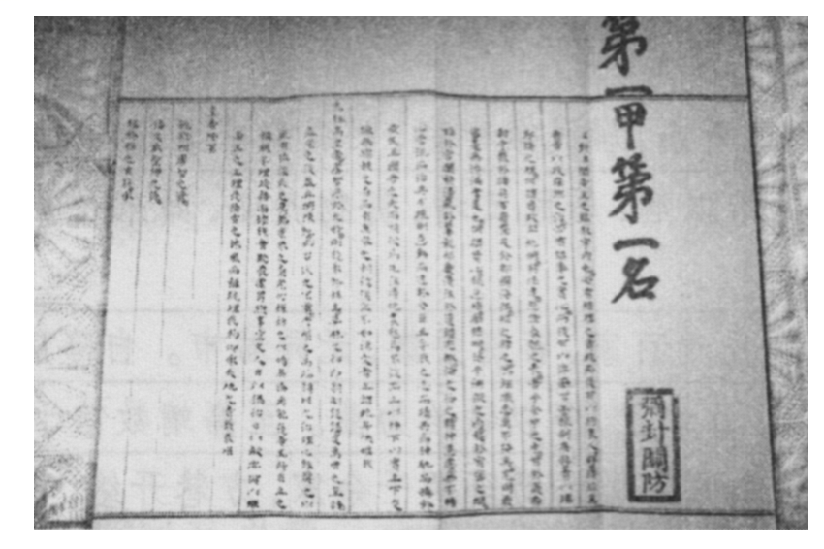
A．宗法制度 B．郡县制度 C．限制君主权力 D．闭关锁国政策
5．唐朝诗人王建在《汴路即事》中写道：“草市迎江货，津桥税海商”。下列有关唐代“草市”的说法，正确的是( )
A．有的乡村集市渐成地方商业中心 B．其商业活动不再受政府监管
C．使用纸币“交子”进行贸易活动 D．设有会馆这一商人活动场所
6.唐中期出现了“恣行吞并，莫惧草程”和“口分水业(国家授予的田地)，违法卖买”的现象。面对这种现实，为了解决财政困难，唐政府实行了
A.租庸调制 B.两税法 C.募役法 D.方田均税法
7．19世纪中期，欧美列强竭力推行对外侵略扩张政策根本原因在于( )
A．资本主义本性是殖民扩张
B．打开商品国外市场、夺取廉价原料产地
C．经济军事实力增强保护对外贸易
D．建立世界资本主义统一市场
8．从鸦片战争到八国联军的侵华战争，对中国社会产生了巨大影响，其中不包括( )
A．中国的领土主权完整遭到破坏
B．中国被卷入资本主义市场
C．客观上推动了中国现代化运动的兴起
D．动摇了清朝统治的基础，加速了清王朝的灭亡
9．洋务运动是近代中国现代化的开端。下列对洋务运动认识不准确的是( )
A．洋务运动是采用西方的政治制度 B．维护清朝统治是其根本目的
C．洋务运动兼有“制内”和“御外”双重意图 D．洋务运动有利于新的生产方式的出现
10．茅盾的小说《春蚕》中有这样一段描写：“洋鬼子怎样就骗了钱去，老通宝不很明白。但他很相信老陈老爷的话一定不错。并且他自己也明明看到自从镇上有了洋纱、洋布、洋油——这一类洋货，而且河里更有了小火轮船以后，他自己田里生出来的东西就一天一天不值钱，而镇上的东西却一天一天贵起来。”以下对这段描写的理解，正确的是( )
①小农经济受到打击 ②列强对中国进行商品倾销 ③中国的自然经济完全瓦解 ④列强的侵略客观上推动了近代交通运输业的发展
A．①②③④ B．②③④ C．①②④ D．①③④
11．读《人物风俗制度丛谈》中某一篇文章到“卢沟桥本无城，明崇祯三年以此为畿辅咽喉，宜设兵防守……北平市成立时，以宛平县不能寄治城内，遂移于此……此次日军假演习挑衅，此城此桥遂遭厄运，赫赫名都，数百年史迹迭蒙耻辱，可哀也哉！”一段文字，可以判定此篇文章最有可能的成文时间是( )
A．明崇祯三年 B．1931年9月 C．北平市成立时 D．1937年7月
12．毛泽东在1945年8月说：“中国的局面，联合政府的几种形式，现在是独裁加若干民主，并将占相当长的时期，我们还要钻进去给蒋介石洗脸(即改造)，而不是砍头。”这段话表明中共的主要政治意图是( )
A．进行谈判，和平解决两党分歧 B．揭露美蒋假和平、真内战的阴谋
C．改组国民政府，争取和平民主 D．妥协退让，维护国共合作
13．1958年10月，山东范县县委书记作报告：“人人进入新乐园，吃穿喝用不要钱……人人都说天堂好，天堂不如新乐园”。这一现象产生的影响是( )
A．提高了农民的生活水平 B．调动了农民的生产积极性
C．出现了农村城镇化趋势 D．破坏了农村生产力
14．联合国大会关于“恢复中国在联合国的合法席位”议案表决通过后，美国驻联合国首席代表布什感叹：“任何人都不能回避这样一个事实——虽然这可能是令人不快的，刚刚投票的结果实际上确实代表着大多数联合国会员国的看法。”由此可见( )
A．西方的“冷战”政策彻底破产 B．中美两国关系已经实现了正常化
C．大多数联合国会员国反对美国 D．国际社会需要中国发挥应有作用
15．“文革”期间，我国的高考制度被废止。“文革”结束后，邓小平自告奋勇抓教育，其中首先办的事就是恢复中断十年的高考，使一大批青年获得人生发展的机遇。这表明( )
A．标志着十年动乱的结束 B．宣告了改革开放的开始
C．体现了社会公正的重建 D．意味着拨乱反正的完成
16．罗格称第29届北京奥运会“无与伦比”，这个世界体坛盛会起源于古代的希腊。据说古奥运会是为祭祀宙斯神而举办的，运动会期间希腊各邦都必须停战，优胜者将被看做是英雄而受到热烈欢迎。古希腊还规定参加运动会的每个竞技者必须是纯希腊血统、未受过任何刑罚的自由男子，并且禁止妇女参加和观看运动会。对上述材料理解有误的是( )
A．古希腊人十分重视奥运匹克运动会
B．古希腊奥运会具有十分鲜明的民族和宗教色彩
C．由于奥运会的存在，希腊各邦之间不再发生战争
D．古代希腊存在着对妇女、奴隶和移民的歧视
17．1848年诞生的一种新的社会主义理论，被誉为“沐浴全世界工人的阳光”，其诞生的标志是( )
A．《资本论》的出版 B．《<黑格尔法哲学批判>导言》的发表
C．《共产党宣言》的发表 D．《四月提纲》的提出
18．根据美国1787年宪法，众议员名额按照各州人口比例分配，各州人口数“按自由人总数加上所有其他人口的五分之三予以确定”。这一规定违背了《独立宣言》中提倡的( )
A．主权在民原则 B．天赋人权原则 C．各州自治原则 D．各州平等原则
19．下图取材于1949年美国报纸的一幅漫画，题为“他终于上道了”。图中①处应填写( )
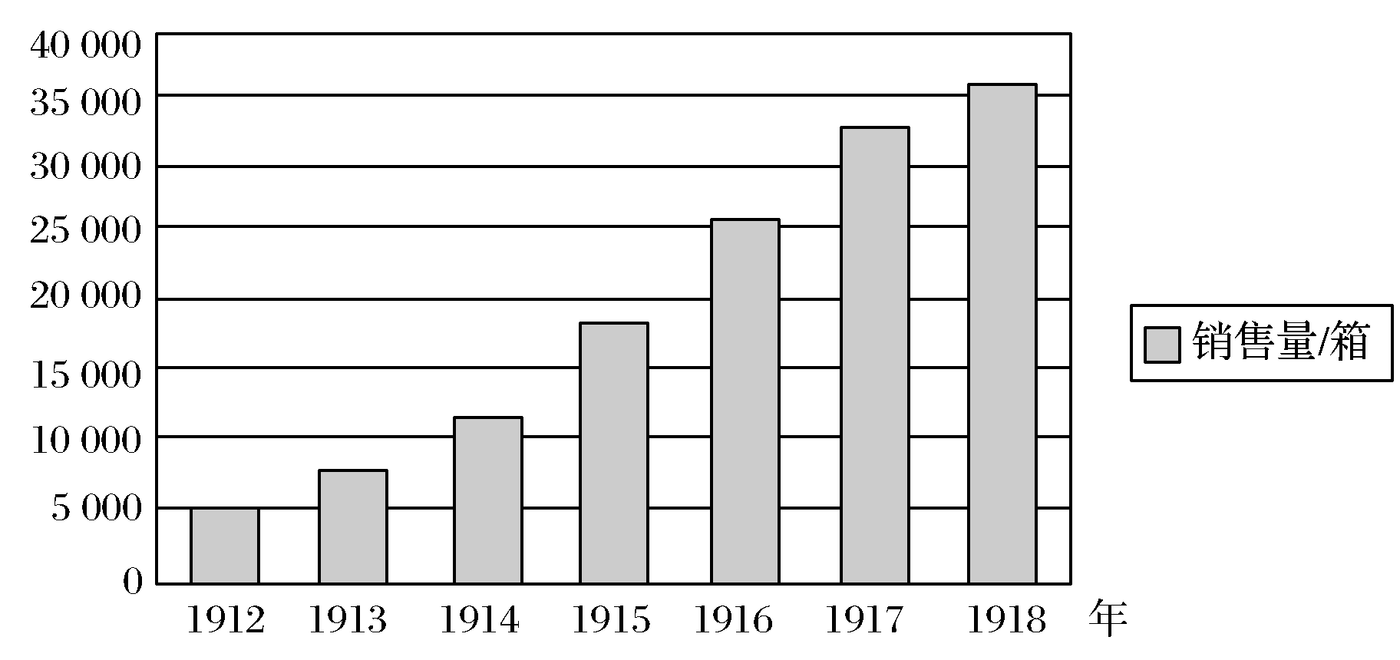
A．罗斯福新政 B．“铁幕”演说 C．马歇尔计划 D．欧洲煤钢联营
20．2001年，中国、俄罗斯、哈萨克斯坦、吉尔吉斯斯坦、塔吉克斯坦、乌兹别克斯坦六国元首相聚上海，共同签署《上海合作组织成立宣言》。这一外交实践( )
A．形成了以联合国为中心的多边外交模式
B．开创了发达国家加强经济合作的新模式
C．确立了处理国家与国家之间问题的基本准则
D．丰富了结伴而不结盟为核心的新型国家关系
21．20世纪50—70年代世界资本主义经济迅速发展的原因不包括( )
A．国家对经济的大力干预 B．布雷顿森林体系的建立
C．第三次科技革命的推动 D．欧元的出现
22．为了解决国内的经济困难和政治危机，1921年苏俄决定以固定的粮食税代替余粮收集制，由此开始实行( )
A．重农抑商政策 B．新经济政策 C．战时共产主义政策 D．“海禁”政策
23．第二次世界大战后，以欧洲为中心的世界政治格局被以美苏为两极的世界政治格局所取代。美苏两极对峙格局正式形成的标志是( )
A．“杜鲁门主义”的提出 B．北约和华约的建立
C．经济互助委员会的成立 D．马歇尔计划的实施
24．欧洲统一步伐在20世纪90年代进展迅速的历史机遇是( )
A．经济持续的繁荣 B．各国需求的增加
C．两极格局的结束 D．美国忙于发展经济
25．美国学者贾雷德·戴蒙德在其科普著作《枪炮、病菌和钢铁》中说：“就整个新大陆来说，据估计在哥伦布来到后的一两个世纪中，印第安人口减少了95%。……主要的杀手是旧大陆来的病菌。印第安人以前从来没有接触过这些病菌，因此对它们既没有免疫能力，也没有遗传抵抗能力。天花、麻疹、流行性感冒和斑疹伤寒争先恐后地要做杀手的头把交椅。……一个曼丹人村庄里的人口在几个星期之内就从2000人急剧减少到不足40人。”这给我们最大的启示是( )
A．病菌在西欧殖民扩张中是第一“杀手” B．西欧殖民者非常野蛮残暴
C．高度重视“全球化”进程中的负面影响 D．高度重视“旧大陆来的病菌”

第Ⅱ卷(共50分)
二．非选择题 （本卷共3道题，26题16分，27题18分，28题16分，共50分。考生必须用黑色或蓝色钢笔．圆珠笔在答题纸规定的位置作答。）
26．(16分)中国古代饮茶之风始于唐，盛于宋。到宋代，茶叶已成为中原及周边各族人民“一日不可以无”的日常消费品，对宋代的社会生活产生了重大影响。阅读下列材料，回答问题：
材料一 西戎茶马之市，自宋已然。盖土蕃潼酪腥膻，非茶不解其毒，……(中原)藉之可以得马。以草木之叶，易边场之用，利之最大者也。
——[明]谢肇制《五杂俎》
材料二 蜀中旧使交子(纸币)，惟有茶山交易最为浩瀚。
——[宋]苏辙《论蜀茶五害状》
材料三 宋榷(专卖)茶之制，择要会之地，曰江陵、曰真州(江苏仪征)……初数户，后繁之。市中茶坊林立，徽人、晋人荟萃，五音杂语。……输之于边，数倍利之，骤富焉。
——[宋]庄季裕《鸡肋编》
材料四 (东京)朱雀门外除东西两教坊，余皆居民或茶坊。……茶坊每五更点灯，博易，买卖衣物、图画、花环、领抹之类，至晓即散，谓之鬼市子。……又北山子茶坊，……仕女往往夜游吃茶于彼。
——[宋]孟元老《东京梦华录》
请回答：
(1)据材料一和所学知识，分析宋政府茶叶专卖的主要原因。(5分)

(2)据材料二、三、四和所学知识，分析茶叶贸易对宋代商品经济的影响。(6分)

(3)茶坊、瓦肆等大量兴起，乃宋代开创之新气象。结合所学知识，说明宋代在城市商业布局、思想、文学等方面的新变化。(5分)

27．(18分) 习近平在接受《华盛顿邮报》专访时，谈到亚太区域时说到：“区域的人民追求和平，稳定与发展，太平洋够大，足以容下中美两国。”结合所学知识，回答问题。
（1）1941年12月7日，哪一事件的爆发揭开了太平洋战争的序幕？（2分）

（2）“雄赳赳，气昂昂，跨过鸭绿江”，“打败美帝野心狼”，20世纪50年代中国人民志愿军入朝作战的目的是什么?（2分）率领中国人民志愿军跨过鸭绿江的司令员是谁?（2分）

（3）20世纪70年代中美关系逐步走向正常化，请举出两个个相关的历史事件。（4分）

（4）当今美国总统特朗普对中国发动了贸易战，这是与WTO宗旨相违背的。WTO是什么时候建立的？其实质是什么？（4分）

（5）特朗普强调“美国优先”、单方面发动贸易战，让全世界许多国家为之紧张，纷纷采取措施抵制。简要谈谈你对这场贸易战的看法。（4分）

28．(16分)阅读下列材料，并回答相关问题。
材料一 第一个五年计划的基本任务是：集中力量优先发展重工业。“因为我国过去重工业的基础极为薄弱，经济不能独立，国防不能巩固，帝国主义国家都来欺负我们……”，“资本主义国家从发展轻工业开始，一般是花五十年到一百年的时间实现工业化，而苏联采用了社会主义工业化的方针，从重工业开始，在十多年中就实现了国家的工业化”。
——《建国以来重要文献选编》1993年版
材料二 1958年毛泽东在视察期间专门发表讲话自豪地说：到现在，我们还有一些同志不愿意在工业方面搞大规模的群众运动，他们把工业战线上搞群众运动，说成是“不正规”，贬为“农村作风”、“游击习气”，这显然是不对的。
——《中国现代化历程》卷
材料三 在改革开放后的工业过程中，乡镇企业和外资企业可谓是两支突起的“异军”。它们的迅速发展，已成为我国宏观经济的两个新的增长点。
——《中国现代化历程》卷
材料四 坚持以信息化带动工业化，以工业化促进信息化，走出一条科技含量高、经济效益好、资源消耗低、环境污染少、人力资源优势得到充分发挥的新型工业化路子。
——江泽民《在中国共产党第十六次全国代表大会上的报告》
请回答：
(1)根据材料一与当时历史背景，指出中国社会主义工业化启动时采取“集中力量优先发展重工业”的原因。(4分)

(2)材料二的思想在实践中是怎样实施的？(2分)结果如何？(4分)

(3)结合上述材料与所学知识，概述中国社会主义工业化发展的基本进程。(4分)

仿真模拟卷6
一、选择题
1－5 CBBDA 6－10 BBDAC
11－15 DCDDC 16－20 CCBCD 21－25 DBBCC
26．(16分)
(1)增加财政收入；促进贸易发展；增强军事力量。(5分)
(2)促进纸币流通；经济城镇兴起；城市商业繁荣(市井生活繁荣)；地域商人出现。(6分，答出三点即可)
(3)城市商业布局：打破市坊界限；
思想：出现了一个以“理”或“天理”为核心的观念系统(理学)；
文学：出现一种更易抒发感情，表现市井生活的新体裁(宋词)。(5分)
27．(18分)
（1）日军偷袭珍珠港（2）抗美援朝、保家卫国；彭德怀（3）1972年2月美国总统尼克松访华（4）世界贸易组织（5）特朗普发动贸易战一个是打击中国高科技和高端制造业的发展势头，阻止中国科技和制造业崛起；一个是通过贸易战引导资本回流美国，洗劫各国特别是中国财富。面对特朗普的无耻与善变，中国已经没有退路，必须勇敢地迎战，在迎接中美贸易战的同时，我们也要做好迎接中美金融战的准备。只有既打败特朗普发动的贸易战，又打败特朗普策划的金融战，中国才能度尽劫波，避免曾经发生在拉美国家、东南亚国家、俄罗斯等国身上的灾难，才能使中国真正强大到能够正面迎击美国，打垮美国，超越美国。
28．(16分)
(1)原因：我国重工业基础薄弱；面临帝国主义的军事威胁和经济封锁；借鉴苏联优先发展重工业的经验。(4分)
(2)开展“大跃进”，大炼钢铁运动。(2分)结果：浪费了人力和资源，炼出的钢合格率很低。(4分)
(3)中国工业化进程：①“一五计划”的实施和完成，为工业化的实现奠定了初步基础；②“大跃进”和随和的“文化大革命”等“左”倾错误发展，严重影响了工业化进程，使中国与西方发达国家差距拉大；③党的十一届三中全会召开和改革开放的进行，使我国社会主义工业化进程大大加快；④党的“十六大”以后，我国又开始走上了以信息化带动工业化的新型工业化之路。(6分)

